Navodilo za namestitev paketa Office 365
Office 365 prenesete s spletne strani https://o365.arnes.si/. Za prenos in namestitev morate imeti veljaven račun AAI.
Na strani https://o365.arnes.si spodaj desno v bloku »Učenci in učitelji« kliknete na gumb »Prijava uporabnika«.
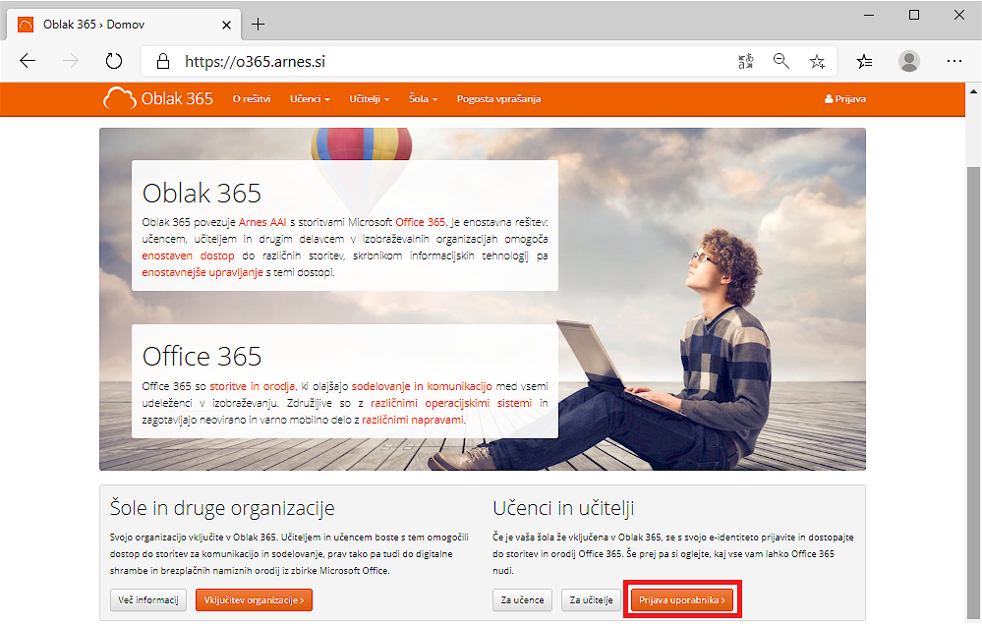
Prijava uporabnika
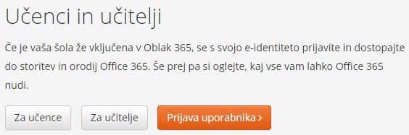

Na naslednji strani najprej na seznamu organizacij izberete svojo šolo (»Osnovna šola Škofja Loka – Mesto«). Če imate prijavne podatke že shranjene v brskalniku, se ta korak preskoči.
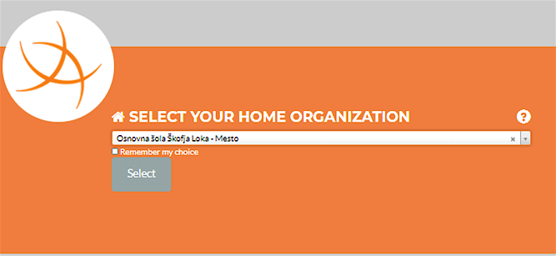
Sledi prijava z AAI računom
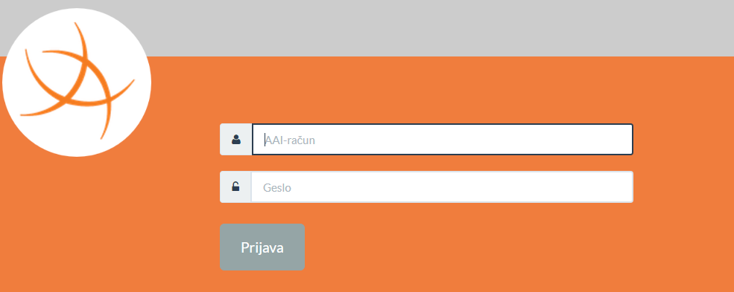

Po vpisu uporabniškega imena in gesla se izpišejo podatki o računu. Spodaj je navedeno uporabniško ime, s katerim se prijavljate v AAI. Prijavne informacije lahko shranite za naslednjič.
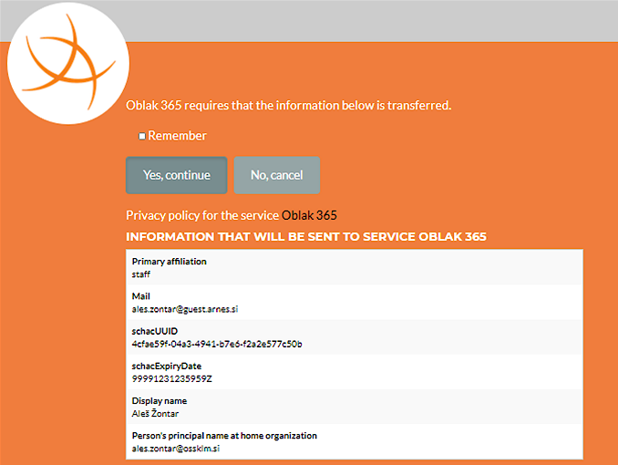

Po potrditvi se odpre stran Pregled storitev, na kateri so navedene storitve oz. orodja. Tu izberete storitev, ki jo želite namestiti.
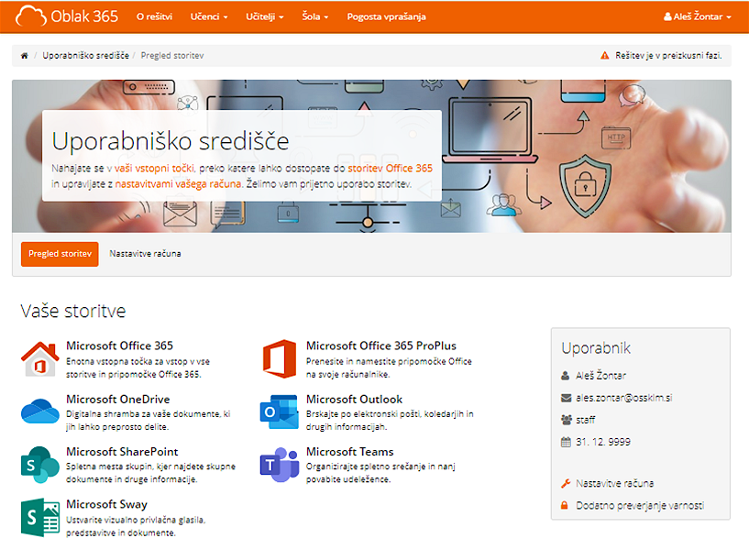
Na drugem zavihku »Nastavitve računa« so navedene nekatere nastavitve računa, ki jih lahko spremenite.
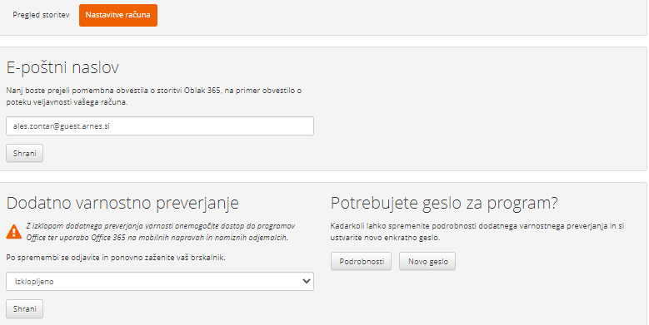
Nameščanje orodij
Po izbiri orodja za namestitev (npr. Microsoft Office 365 ProPlus) sledi potrditev prijave v storitev Microsoft Office365 Bridge z AAI računom. Prijavne informacije lahko shranite za naslednjič.
Prijava v storitev Microsoft Office365 Bridge se zahteva tudi ob vsaki prijavi v spletno verzijo aplikacij Office 365, če prijavnih informacij ne shranite v brskalnik.
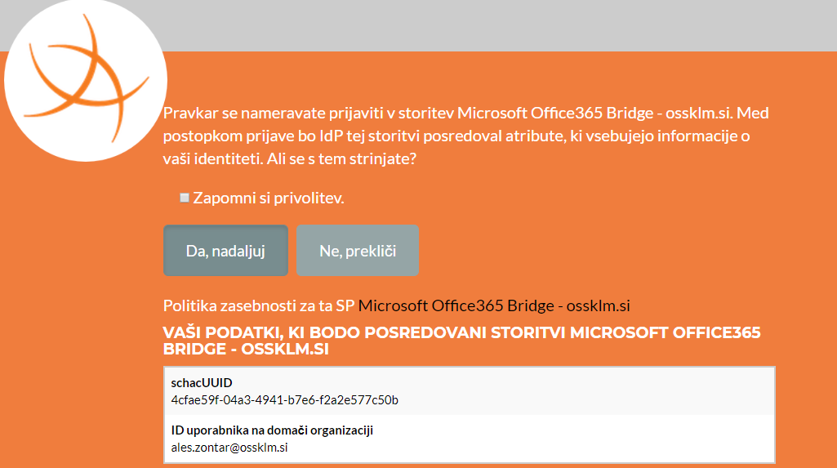
Sledi prijava v Microsoft Office 365. Ponovno se morate prijaviti z AAI računom.
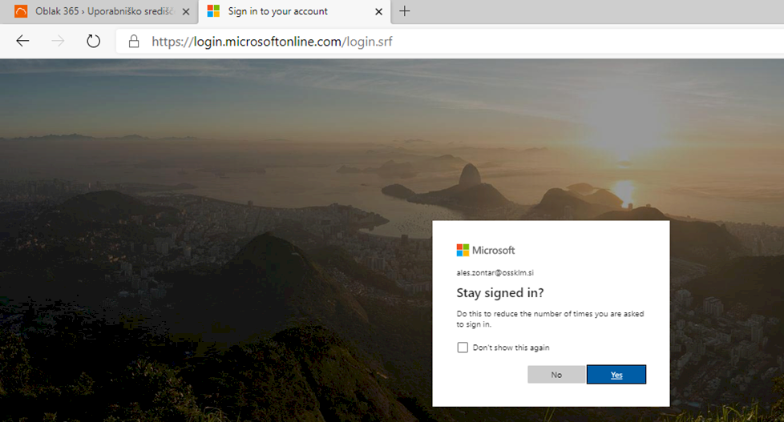
Če nameščate Office 365, v naslednjem koraku izberete jezik in različico. Postopek je podoben tudi pri nameščanju drugih aplikacij. Pri nekaterih orodjih jezik izberete šele po namestitvi.
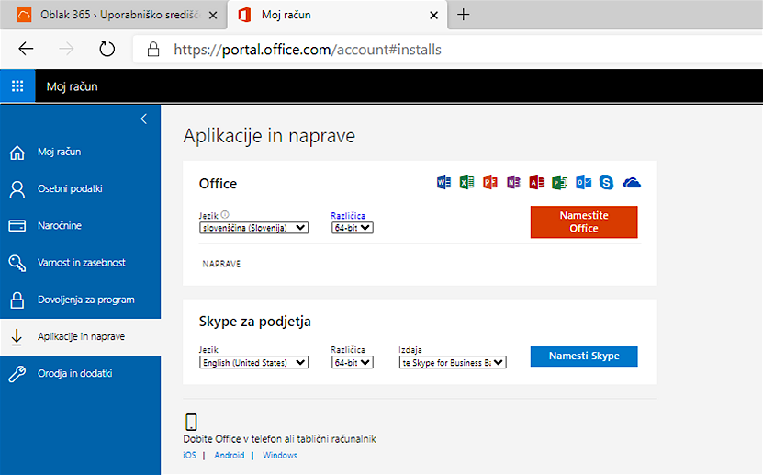
Sledi prenos namestitvenega paketa na računalnik. Datoteka se privzeto prenese v mapo Prenosi. Prenos lahko spremljate v spodnjem levem kotu brskalnika. 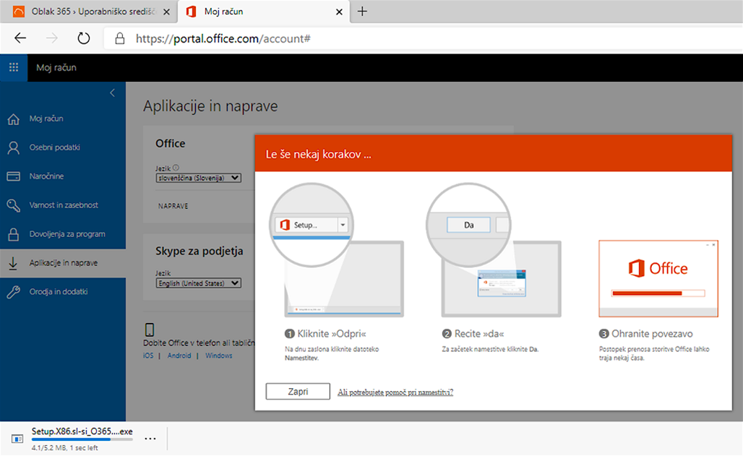
Po končanem prenosu zaženete nameščanje s klikom na namestitveno datoteko.
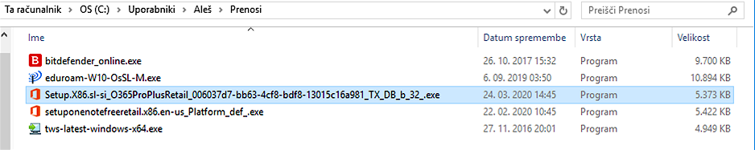
Začetek nameščanja:
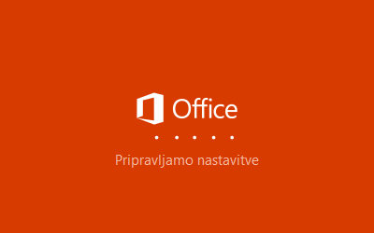
Nameščanje lahko traja kar nekaj časa, ne le trenutek. Pomembna je hitrost internetne povezave in zmogljivost računalnika.
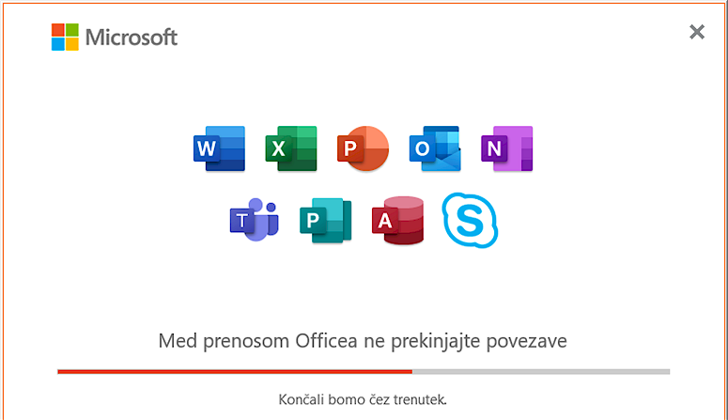

Po končanem uspešnem nameščanju se odpre okno
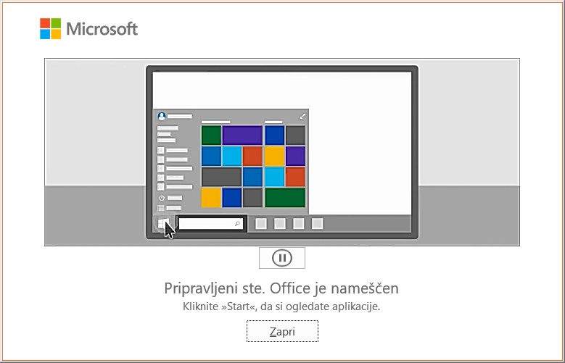
Nameščanje morda ne bo uspelo, če imate že nameščeno drugo verzijo paketa MS Office oz. z drugačnim načinom licenciranja. V tem primeru je rešitev odstranitev nekompatibilne verzije ali uporaba spletne verzije Office 365.

